Anleitung Schutzengel basteln

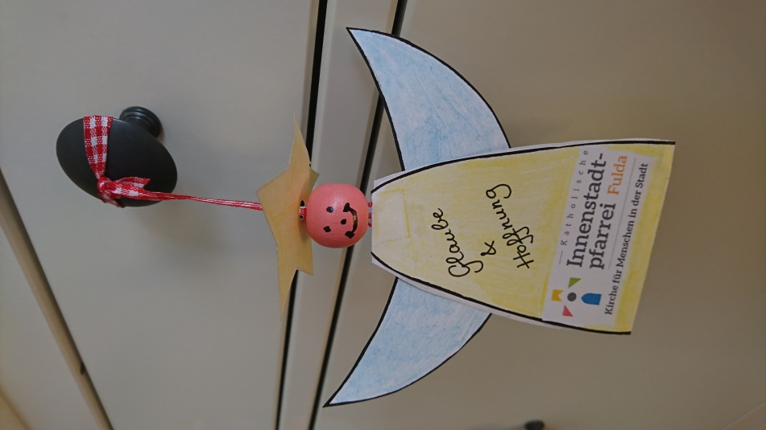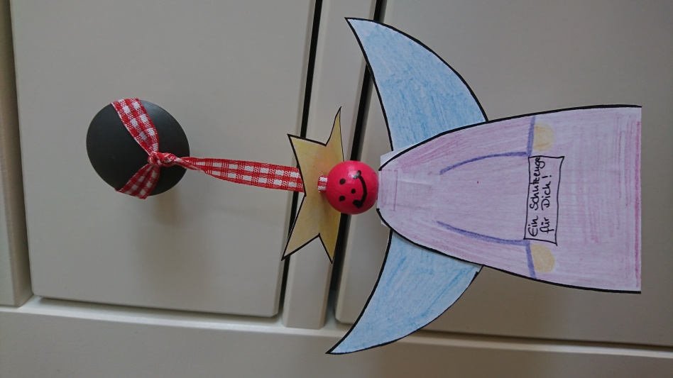

Ihr benötigt:
- Die ausgedruckte Vorlage
- Stifte
- Holzperlen
- Schleifenband
- Locher
Zuerst ausdrucken und anmalen, anschließend ausschneiden. Dann klebt man den Engel mit einem Band zusammen, steckt eine Perle als Kopf darüber und den Stern (versucht diesen vorher in der Mitte zu Lochen. Schon ist er fertig.

Viel Spaß beim Nachbasteln!
#Coronakreativ

